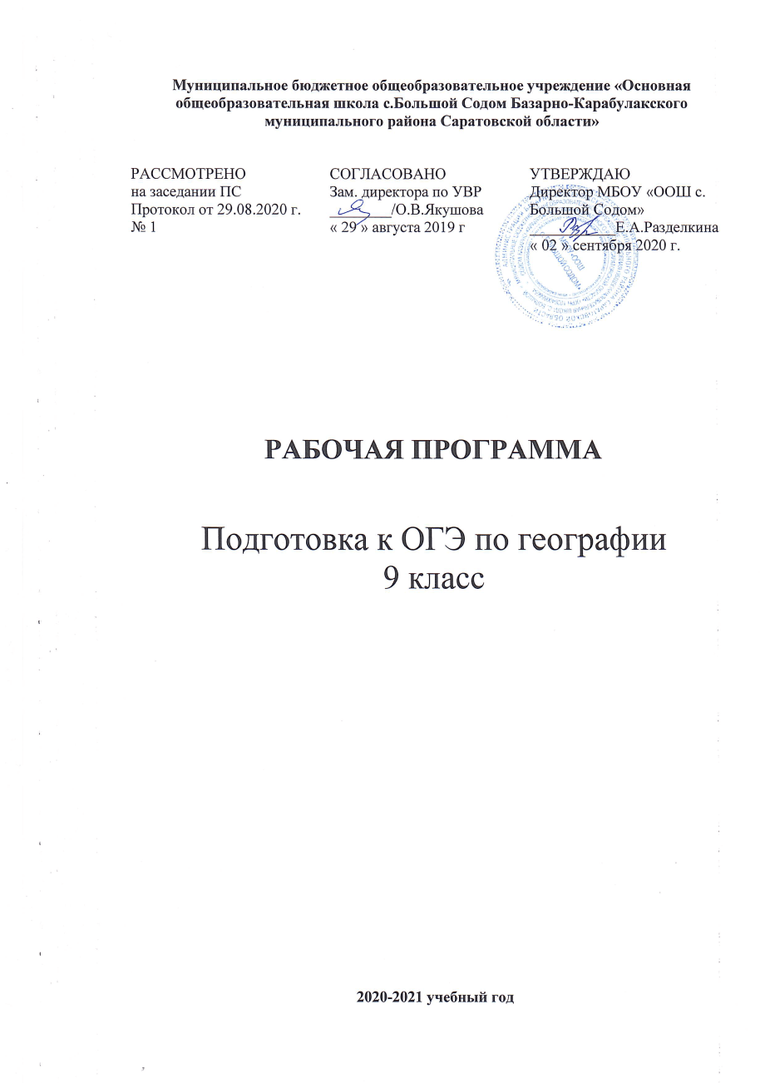

Муниципальное бюджетное общеобразовательное учреждение
«Основная общеобразовательная школа с.Большой Содом Базарно-Карабулакского муниципального района Саратовской области»

РАССМОТРЕНО | СОГЛАСОВАНО | УТВЕРЖДАЮ
на заседании ПС школы | Заместитель директора по УВР | Директор МБОУ «ООШ с.
Протокол № от « _» | МБОУ «ООШ с. Большой | Большой Содом»
г. | Содом» | Е.А.Разделкина
 | О.В.Якушова | « » г.
 | « » г.

Рабочая программа
Подготовка к ОГЭ по географии 9 класс

2020 год

Пояснительная записка.
Программа составлена для обучающихся 9-х классов, которые выбрали географию для сдачи экзамена в новой форме.
Целью курса является повышение уровня предметной и психологической подготовки учащихся к сдаче государственной итоговой аттестации выпускников 9 классов в новой форме по географии (знакомства школьников с особенностями данной формы аттестации, отработки ими навыков заполнения аттестационных документов и бланков ответов).
Программа рассчитана на 33 часа в год, 1 час в неделю.
Программа курса выстроена в логике постепенного освоения учащимися основного содержания географических знаний и состоит из двух разделов: введение и освоение основных разделов курса.
Каждый раздел состоит из обзорных лекций, тренировочных заданий тестовой формы с выбором ответа, заданий тестовой формы с кратким ответом, анализа трудных заданий.
Курс реализует компетентностный, деятельностный и индивидуальный подход к обучению. Деятельностный подход реализуется в процессе проведения самостоятельных и практических работ с учащимися, составляет основу курса. Деятельность учителя сводится в основном к консультированию учащихся, анализу и разбору наиболее проблемных вопросов и тем. Индивидуализация обучения достигается за счет использования в процессе обучения электронных и Интернет-ресурсов.
Программа предполагает, что основной задачей педагога, реализующего данный курс является не просто передача, трансляция имеющего опыта, накопленных знаний, но и развитие творческого потенциала личности своих учеников, развитие их умения и способности преодолевать границы известного, традиционного. Благодаря этому становится возможным выйти за пределы образовательного стандарта, для успешной реализации творческого потенциала учащихся, повышения их познавательного интереса к географии и формированию более устойчивой мотивации к изучению предмета.
В процессе освоения программы, обучающиеся смогут проверить уровень своих знаний по различным разделам школьного курса географии, а также пройдут необходимый этап подготовки к единому государственному экзамену.

Планируемые результаты освоения учебного курса
Результаты обучения по предмету географии, факультативного курса 9 класса спланированы в соответствии с ФГОС и основной образовательной программой Учреждения, а также в соответствии с программой к УМК классической линии учебников.

Планируемые результаты обучения 9 класс

№ п/п | Название раздела | Результаты обучения
 |  | Ученик должен знать | Ученик должен уметь | Ученик должен использовать знания и умения в практической деятельности и  повседневной жизни
1 | География 6 класс | План местности. Масштаб.  Ориентирование. Изображение на плане неровностей земной поверхности.  Географические координаты.  Земля и ее строение, горные породы и минералы.  Свойства океанической воды.  Атмосферное давление. Ветер. Распределение  солнечного тепла и света. | Определять расстояние на местности между объектами, направление, в котором находится один объект по отношению к другому, правильность построения профиля, географические координаты | Уметь использовать приобретенные знания в повседневной жизни для чтения топографических планов и карт, планировать свою деятельность самостоятельно и под руководством учителя; работать в соответствии с поставленной учебной задачей;  участвовать в совместной деятельности;  выделять главные и существенные признаки понятий;  сравнивать объекты, факты по заданным критериям;
2 | География 7 класс | Обзор курса географии 7 класса. (Африка, Австралия, Южная Америка, Северная Америка, Евразия, Антарктида, мировой океан климатические пояса мира).  Важнейшие географические факты. | Определять главные и существенные признаки географических объектов. | формирование ответственного отношения к обучению, способности к самообразованию; формирование целостного научного мировоззрения; формирование экологического мышления.

3 | География 8 класс | Обзор курса географии 8 класса.  Особенности географического положения России. Природа России, заповедники и экологические проблемы. Россия на карте часовых поясов. Карты погоды. Анализ климатограмм. | Уметь анализировать карты погоды, климатограммы, определять разницу во времени. | работать с дополнительными источниками информации, формирование экологического мышления, работать с текстом и картами,
4 | География 9  класс | Обзор курса  географии 9 класса. Население России. Основные географические понятия и термины.  Хозяйство России. Природные и хозяйственные особенности регионов. | Определение  плотности населения, определение главных районов размещения отраслей хозяйства. | давать определения;  работать с географическими объектами.  Воспитание российской гражданской идентичности,  чувства патриотизма, уважения к Отечеству; сравнивать объекты, факты по заданным критериям;  выявлять  причинно-следственные связи;  использовать дополнительные источники для поиска необходимой информации; работать с текстом и картами, воспитание  российской гражданской идентичности,  чувства патриотизма, уважения к Отечеству.
5 | Итоговое тренировочное тестирование | Тренировочный тест (10 вариантов) | Уметь анализировать карты, схемы, статистические материалы, установление причинно-  следственных связей. | работать с дополнительными источниками информации оценивать свою работу и работу одноклассников;

- Содержание учебного курса Введение.
Особенности процедуры проведения государственной итоговой аттестации выпускников 9 классов в новой форме по географии. Нормативно-правовые и другие документы, определяющие порядок проведения государственной итоговой аттестации выпускников 9 классов в новой форме по географии, бланки государственной итоговой аттестации выпускников 9 классов в новой форме по географии и иные сведения, связанные с данной процедурой. Правила заполнения бланков. Особенности экзаменационной работы по географии, структура КИМов, демонстрационные версии контрольных измерительных материалов (КИМ).

Освоение основных разделов курса
  - Источники географической информации:
Географические модели: глобус, географическая карта, план местности, их основные параметры и элементы (масштаб, условные знаки, способы картографического изображения, градусная сеть).

Природа Земли и человек:
Земля как планета. Форма, размеры, движение Земли. Земная кора и литосфера. Состав, строение и развитие. Земная поверхность: формы рельефа суши, дна Мирового океана. Полезные ископаемые, зависимость их размещения от строения земной коры и рельефа. Минеральные ресурсы Земли, их виды и оценка.
Гидросфера, её состав и строение. Мировой океан, его части; взаимодействие с атмосферой и сушей. Поверхностные и подземные воды суши. Ледники и многолетняя мерзлота. Водные ресурсы Земли.
Атмосфера. Состав, строение, циркуляция. Распределение тепла и влаги на Земле. Погода и климат. Изучение элементов погоды.
Биосфера, её взаимосвязи с другими геосферами. Почвенный покров. Условия образования почв разных типов.
Географическая оболочка Земли. Широтная зональность и высотная поясность. Территориальные комплексы: природные, природно-хозяйственные.

Материки, океаны, народы и страны:
Современный облик планеты Земля. Происхождение материков и впадин океанов. Соотношение суши и океана на Земле. Население Земли. Численность населения Земли. Человеческие расы, этносы. Материки и страны. Основные черты природы Африки, Австралии, Антарктиды, Южной Америки, Северной Америки, Евразии

Природопользование и геоэкология:

Влияние хозяйственной деятельности на людей и природу. Основные типы природопользования. Стихийные явления в атмосфере, гидросфере, литосфере

География России:
Особенности ГП России.
Территория и акватория, морские и сухопутные границы. Часовые пояса. Административно-территориальное устройство России.

Природа России.
Особенности геологического строения и распространения крупных форм рельефа. Типы климатов, факторы их формирования, климатические пояса. Климат и хозяйственная деятельность людей. Многолетняя мерзлота. Внутренние воды и водные ресурсы, особенности их размещения на территории страны. Природно-хозяйственные различия морей России. Почвы и почвенные ресурсы. Меры по сохранению плодородия почв. Растительный и животный мир России. Природные зоны. Высотная поясность

Население России.
Численность, естественное движение населения. Половой и возрастной состав населения. Размещение населения. Основная полоса расселения. Направления и типы миграции. Народы и основные религии России. Городское и сельское население. Крупнейшие города.

Хозяйство России.
Особенности отраслевой и территориальной структуры хозяйства России. Природно- ресурсный потенциал и важнейшие территориальные сочетания природных ресурсов. География отраслей промышленности. География сельского хозяйства. География важнейших видов транспорт.
Рефлексивная часть курса. Проведение репетиционного тестирования (в традиционной или компьютерной формах) и анализ его результативности.

Тематическое планирование

№ | Наименование раздела | Кол-во часов
1 | Введение | 2 ч
2 | Раздел I. Источники географической информации | 3 ч
3 | Раздел II. Природа Земли и человек | 6 ч
4 | Раздел III. Материки, океаны, народы и страны | 8 ч
5 | Раздел IV. Природопользование и геоэкология (2 ч). | 2 ч
6 | Раздел V. География России (10 ч). | 9 ч
7 | Обобщение | 1 ч
 | Резерв | 2 ч
 | Всего | 33 ч

1. Календарно-тематическое планирование

№ | Дата |  | Название раздела, темы | Кол-во часов | Примечание
 | план | факт
1. |  |  | Введение (2 ч).  Особенности процедуры проведения ГИА 9 классов. Нормативно-правовые и другие документы. Правила заполнения бланков. | 1
2. |  |  | Особенности экзаменационной работы по географии, структура и демонстрационные  версии КИМов. | 1
3. |  |  | Раздел I. Источники географической информации (3 ч).  Глобус, географическая карта. | 1
4. |  |  | План местности. Масштаб. Градусная сеть. | 1
5. |  |  | Решение учебно-тренировочных тестов по разделу. | 1
6. |  |  | Раздел II. Природа Земли и человек (6 ч).  Земля как планета Солнечной системы. | 1
7. |  |  | Движения Земли. | 1
8. |  |  | Литосфера и геологическая история Земли. | 1
9. |  |  | Гидросфера. Атмосфера. | 1
10. |  |  | Биосфера. ГО. | 1
11. |  |  | Решение учебно-тренировочных тестов по разделу. | 1
12. |  |  | Раздел III. Материки, океаны, народы и страны (8 ч).  Современный облик планеты Земля.  Происхождение материков и впадин океанов. | 1
13. |  |  | Население и численность населения Земли.  Расы, этносы. | 1
14. |  |  | Материки и страны. | 1
15. |  |  | Африка. Австралия. | 1
16. |  |  | Антарктида. Южная Америка. | 1
17. |  |  | Северная Америка. | 1
18. |  |  | Евразия. | 1
19. |  |  | Решение учебно-тренировочных тестов по  разделу. | 1

20. |  |  | Раздел IV. Природопользование и геоэкология (2 ч).  Влияние хозяйственной деятельности на людей и природу. Основные типы  природопользования. | 1
21. |  |  | Стихийные явления в геосферах. Решение  тестов по разделу. | 1
22. |  |  | Раздел V. География России (10 ч).  Особенности ГП России. | 1
23. |  |  | Природа России. | 1
24. |  |  | Природные особенности России. | 1
25. |  |  | Население России. | 1
26. |  |  | Демографические показатели России. | 1
27. |  |  | Хозяйство России. | 1
28. |  |  | Отрасли хозяйства РФ. | 1
29. |  |  | Природно-хозяйственное районирование  России. | 1
30. |  |  | Решение учебно-тренировочных тестов по разделу. | 1
31. |  |  | Решение учебно-тренировочных тестов по  разделу. | 1
32. |  |  | Решение учебно-тренировочных тестов по  разделу. | 1
33 |  |  | Решение учебно-тренировочных тестов по  разделу. | 1
34 |  |  | Обобщение (1 ч).  Проведение репетиционного тестирования и анализ его результативности. Психологическая подготовка к экзамену. | 1

Лист регистрации изменений

№ п\п | Дата изменений | Причина изменения | Суть изменения | Корректирующие действия

